Правки по сайту:

- Добавить в основное меню в хедере вкладку Главная (ru, az, eng)
Home - для английского
Əsas - для азербайджанского

- оставляем Organic & Tasty вместо Fresh Juicy Organic & Tasty
во всех местах, где упоминаются такие словосочетания.

Для азербайджанского -
Для русского вместо Сочные Свежие Экологичные & Вкусные будет Экологичные & Вкусные
Для азербайджанского вместо Təzə Şirəli Organik & Dadlı будет Organik & Dadlı

Итого страницы: http://176.109.105.55:3001/


и в футере

- в части лого, в слове GreenWorld улучшить качество, добавив больше контраста в буквенную часть GREENWORLD, также улучшить качество лого.
- Скорректировать изображение-наложение на букву “О” в слове Tomatoes


- В азербайджанской версии на Главной странице в абзаце Cənnət yeri
убрать minilliklərdir ki,
И также вместо названия заголовка для абзаца Cənnət yeri/Райское место/Paradise place
поменять на Идеальная локация/Prime location/İdeal yer
- Страницу О НАС (ТОЛЬКО ЕЕ) сделать согласно первому дизайну в фигме, то что выше оранжевой пометки [ПРАВКИ], как в плане дизайна , так и в плане текстов.
https://www.figma.com/design/zOWwZpyyKPOSsagbivCH5v/Green-World?node-id=97263-4288

- На странице О Нас , в тексте на русском есть широкие пробелы, сократить пробелы для гармоничности, можно ли так сделать?
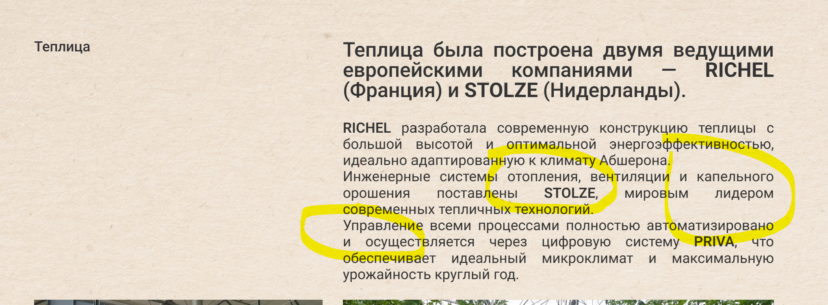
- В странице О Нас увеличить размер заголовков абзацев.
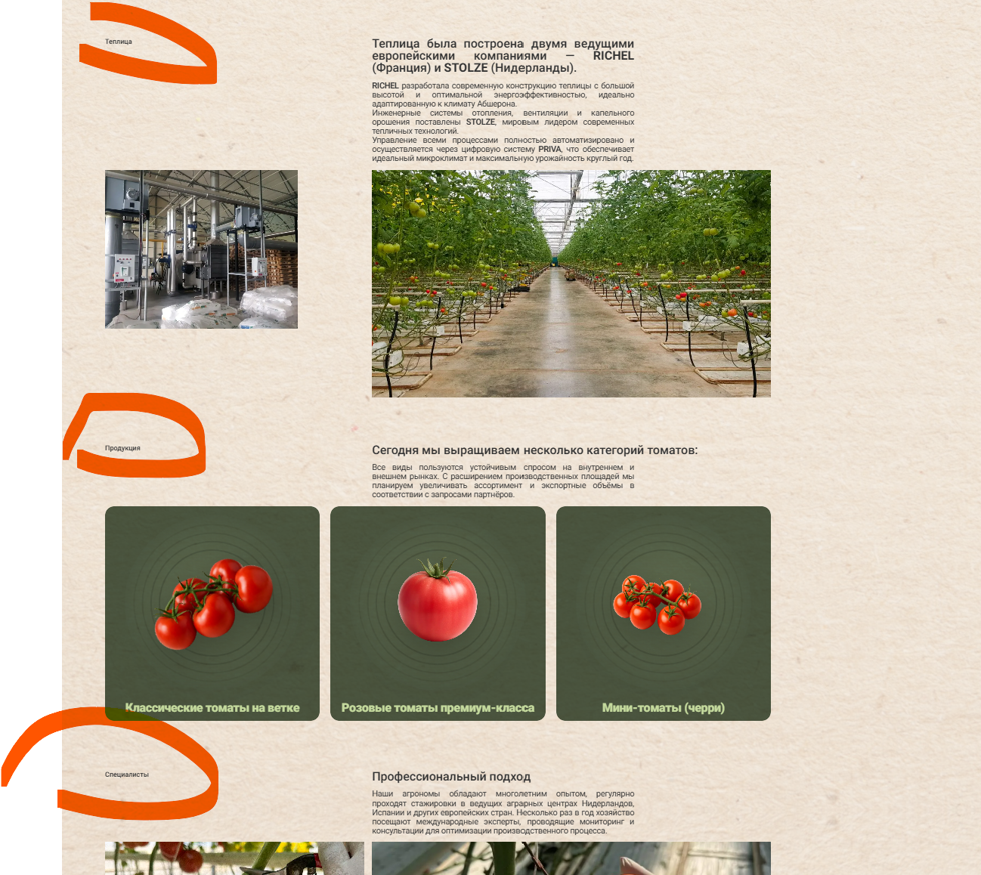
Выравнивать по размеру заголовков абзацев справа.
То есть на примере скрина ниже Заголовка “Специалисты” по размеру сделать как “Профессиональный подход”.
И так для всех заголовков абзацев слева: Миссия,Теплица,Продукция,Специалисты
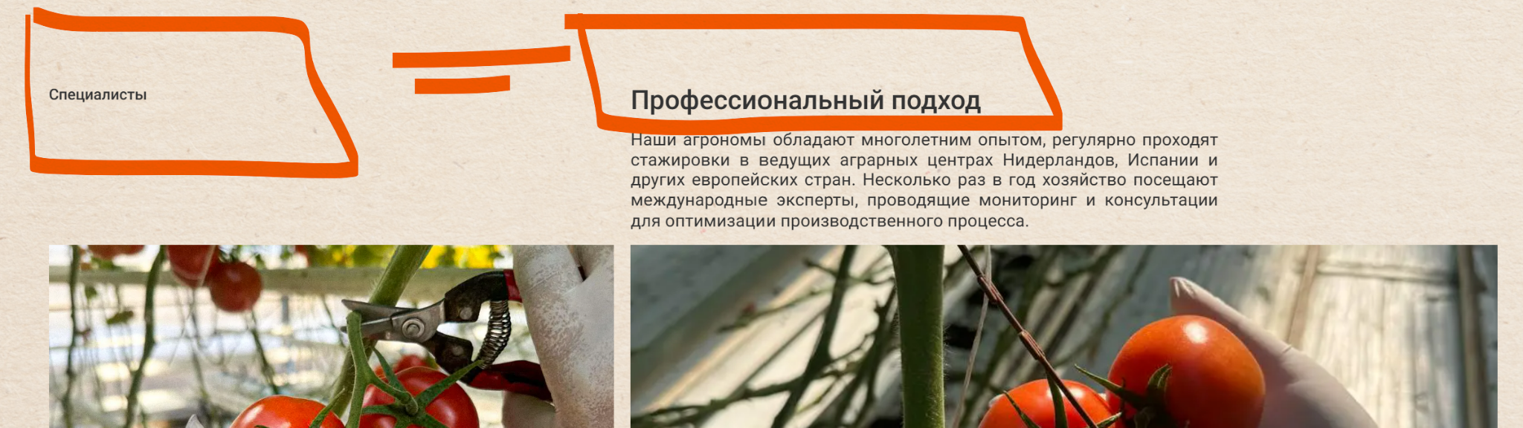
- Поменять шрифт названий вкладок меню, применить такой же шрифт как в хедере. Как пример ниже:

- На главной странице в футере поменять номер Мобильного на:
+99 (450) 444-17-58
- В форму заявок на странице http://176.109.105.55:3001/contacts
Добавить почту для рассылок в формах
info@greenworld.az
- Для почтовой рассылок добавить антиспам модуль, чтобы блокировались такие письма или попадали в категорию спам.
И соответственно чтобы они смогли как то протестировать такое, попробовать сделать заявку с сомнительным текстом и ссылками, и чтобы такое блокировалось или как то пересылалось с пометкой (темой, тегами спам).
Что-то такое прикрутить можем?

